EIXO 4 - VIDA COTIDIANA E PATRIMÔNIO
FESTA POPULAR E PATRIMÔNIO CULTURAL: Folia de Reis na cidade de Itamogi – MG
MATTOS JÚNIOR, AMAURI CLÉO (1); COUTO GOMES, MARIA FERNANDA (2); COSTA BORGES, ANA CAROLINA SEQUEIRA (3); MATOS, MILENA AMERICO (4); MESQUITA LUCAS, JANAÍNA FALEIRO (5)

1. Centro Universitário de Lavras - UNILAVRAS. Departamento de Arquitetura e Urbanismo
Rua Padre José Poggel, nº 506, Padre Dehon, Lavras - MG, 37203-593
a.juniormattos98@hotmail.com

2. Centro Universitário Izabela Hendrix. Departamento de Arquitetura e Urbanismo
Rua da Bahia, nº 2020, Lourdes, Belo Horizonte – MG, 30160-012
mariafernandagcouto@gmail.com

3. Centro Universitário de Lavras - UNILAVRAS. Departamento de Arquitetura e Urbanismo
Rua Padre José Poggel, nº 506, Padre Dehon, Lavras - MG, 37203-593
anacarolinasbcosta@gmail.com

4. Centro Universitário de Lavras - UNILAVRAS. Departamento de Arquitetura e Urbanismo
Rua Padre José Poggel, nº 506, Padre Dehon, Lavras - MG, 37203-593
milenaamericomatos@hotmail.com

5. Centro Universitário de Lavras - UNILAVRAS. Departamento de Arquitetura e Urbanismo
Rua Padre José Poggel, nº 506, Padre Dehon, Lavras - MG, 37203-593
janaina_faleiro@hotmail.com

Resumo
Investigar festividades locais é essencial para a preservação das identidades populares e culturais da região. Deste modo, objetiva-se analisar e apresentar as características da Folia de Reis, uma festa popular e religiosa, como um patrimônio cultural da cidade de Itamogi em Minas Gerais. Para a construção do conhecimento, algumas discussões serão evidenciadas como fundamentação teórica. Inicialmente será exposto discussões sobre o patrimônio cultural, que é constituído por elementos culturais e históricos que representam a identidade e a memória coletiva de um determinado povo, como as festas populares. Em seguida, serão abordadas questões históricas e culturais acerca da festividade de Folia de Reis. Por fim, as peculiaridades desta festa no contexto de Itamogi – MG serão apresentadas. Metodologicamente, a pesquisa constitui um estudo documental, principalmente a partir de documentos oficiais da prefeitura da cidade, assim como utiliza relatos obtidos a partir da observação e participação nesta festividade em 2020. Constatou-se, nos resultados, que em Itamogi a Folia de Reis é considerada uma das principais festas da cidade, responsável por unir a população e manter vida a memória e a história local. Ainda foi identificou-se características peculiares da festa em Itamogi, como os ternos de reis, os principais integrantes e instrumentos musicais, assim como as tradições únicas desta festa na cidade, como refeições distribuídas à toda população no período da festividade e a tradicional festa do doce no último dia da festa, tradições não encontradas em outras cidades. Assim, foi possível compreender a festividade de Folia de Reis como parte da identidade da cidade de Itamogi, constituindo um elemento fundamental para a dinâmica urbana da cidade.
Palavras-chave: Patrimônio Cultural; Folia de Reis; Festa Popular; Itamogi - MG.
Introdução

O patrimônio cultural é essencial para a manutenção da memória, identidade e criatividade dos povos e da riqueza das culturas, sendo reconhecido como necessário para se promover e proteger a memória e as manifestações culturais (UNESCO, 2020). Neste contexto, entende-se que o patrimônio cultural “[...] se manifesta enquanto conjunto de bens e valores, tangíveis ou intangíveis expressos em palavras, imagens, expressões corporais, valores, códigos culturais, costumes, saberes e fazeres. ” (SILVA, 2018, p.15).
“A noção de patrimônio cultural está ligada ao modo de viver de um povo, sua maneira de se expressar, através das Festas por exemplo [...]” (MESQUITA, 2016, p. 95). Neste âmbito, o patrimônio cultural representa diversos tipos de manifestações, como a Folia de Reis, uma festa religiosa, constituída por vários elementos e características singulares, reconhecida como patrimônio cultural, que por meio da sua preservação corrobora para a continuidade das bases culturais populares brasileiras e de seus representantes (PERGO, 2007; KODAMA, 2009). Enfatiza-se que, apesar desta festividade possuir diversos tipos de nomenclaturas (SANTOS, 2008), para fins de análise, neste artigo utilizaremos a denominação de Santos Reis para se referenciar à festividade.
Iniciada no período natalino, a Folia de Reis está relacionada com o mito de origem cristã, onde três reis, Gaspar, Baltazar e Melchior, foram do oriente até Jerusalém, guiados por uma estrela, para levar presentes ao menino Jesus que acabara de nascer, como retratado na Bíblia Sagrada (CORNELIO, 2009). De acordo com a história, os três reis chegaram em Belém da Judéia no dia 06 de janeiro, dia em que se comemora atualmente o dia dos Santos Reis (CORNELIO, 2009).
Apesar de serem encontradas festividades à louvação dos Santos Reis em várias localidades do território nacional e em diversas partes do mundo (CORNELIO, 2009), faz-se necessário analisar e entender como as festividades ocorrem em locais específicos, dado que representam singularidades do povo local e possui diversas características peculiares e particulares (SILVA, 2018; SOUZA; MOTA; SILVA, 2019). Assim, faz-se fundamental, para promover a compreensão e a continuidade de festas populares, analisar e investigar sua origem, o local onde ela acontece e seus múltiplos elementos e artefatos (KODAMA, 2009).
Diante do exposto, dada a literatura escassa tanto sobre o patrimônio cultural brasileiro (VOGT, 2008), assim como sobre Folia de Reis (CORNELIO, 2009), o presente trabalho procura analisar e apresentar as características da Folia de Reis, como um patrimônio cultural, na cidade de Itamogi em Minas Gerais, dado que investigar festas populares locais contribui para a preservação das identidades populares e culturais locais, servindo como instrumento de valorização dos povos (KODAMA, 2009) e na transmissão das heranças populares para futuras gerações (PERGO, 2007;SOUZA; MOTA; SILVA, 2019).
Assim, como enfatizado por vários autores (CORNELIO, 2009; KODAMA, 2009; NEDER; FRANCO, 2019; OLIVEIRA; D'ABADIA, 2019), analisar a Folia de Reis como patrimônio cultural foi resultado da observação e participação em atividades desta festividade na cidade de Itamogi-MG. A técnica da observação “Não se trata de tornar-se um nativo, tampouco copiá-lo, mas se inserir no seu contexto cultural, observá-lo, experienciá-lo e assim obter subsídios para interpretar o sistema entrelaçado de signos, que é a cultura, e descrevê-lo com densidade” (NEDER; FRANCO, 2019, p. 189).
Como meio de dar embasamento ao artigo, este trabalho se baseia também em uma pesquisa documental como forma de procurar entender e apresentar as características da festividade de Folia de Reis no local de estudo determinado, ou seja, Itamogi-MG, além de alguns relatos obtidos a partir da observação e participação nesta festividade em Janeiro do ano de 2020. Neste âmbito, procurando delinear e construir o conhecimento necessário, além desta introdução, este trabalho está dividido em mais cinco seções. A seguir, serão apresentados alguns aspectos contextuais sobre o patrimônio cultural imaterial e material. Posteriormente, na terceira seção serão apresentados um histórico acerca da Folia de Reis, como forma de destacar as características e a essencialidade desta festividade religiosa. Na quarta seção serão apresentadas as características e as peculiaridades da Folia de Reis na cidade de Itamogi, local de análise deste estudo. Por fim, na quinta e na sexta seção serão apresentados, respectivamente, as considerações finais e as referências utilizadas.

Conceituando Patrimônio Cultural

O conceito entendido de patrimônio está historicamente relacionado a duas perspectivas, sendo associado tanto à noção do sagrado, quanto à noção de herança (SANTOS, 2001). Quanto à perspectiva de herança, o termo originou-se da palavra pater que possui o significado de paterno, representando os bens de herança que são transferidos aos filhos, enquanto que na perspectiva da tradição cristã, o patrimônio correspondia tanto aos objetos de alto valor material que eram preservados, quanto aos cultos, vestimentas e cerimônias preservados pela Igreja (ZANIRATO; RIBEIRO, 2006).
Evoluindo essa percepção patrimonial do passado, “[...] se avançou para uma concepção do patrimônio entendido como o conjunto dos bens culturais, referente às identidades coletivas” (ZANIRATO; RIBEIRO, 2006, p. 251). Neste sentido, o patrimônio será constituído por aquilo que possui importância para uma comunidade (MESQUITA, 2016), de modo que o “O patrimônio cultural será formado por elementos culturais que formam a identidade de uma comunidade, que são parte da memória coletiva” (MESQUITA, 2018, p. 11). Para tanto, atualmente, um dos principais desafios relacionados ao patrimônio cultural é definir conceitualmente e legalmente as formas de englobar a sua abrangência e os direitos culturais do cidadão (SANTOS, 2001), dado que a definição de patrimônio cultural abarca diferentes formas de expressão de bens humanitários (PELEGRINI, 2006).
Segundo a Organização das Nações Unidas para a Educação, a Ciência e a Cultura (UNESCO, 2020), uma organização que possui como pressuposto identificar, proteger e preservar o patrimônio cultural, valioso para a humanidade, existente em todo o mundo, o patrimônio cultural é constituído por monumentos, grupos de edifícios ou sítios que possuem, excepcionalmente e universalmente, valor histórico, estético, arqueológico, científico, etnológico ou antropológico (UNESCO, 2020). Assim, “[...] a respeito do patrimônio cultural, percebemos como ele é importante para uma comunidade e que a sua proteção é fundamental para manter viva cultura de um povo” (MESQUITA, 2018, p. 2-3).
Neste sentido, “[...] múltiplas paisagens, arquiteturas, tradições, gastronomias, expressões de arte, documentos e sítios arqueológicos passaram a ser reconhecidos e valorizados pelas comunidades e organismos governamentais na esfera local, estadual, nacional ou internacional” (ZANIRATO; RIBEIRO, 2006, p. 251). Entretanto, apesar de a definição de patrimônio cultural:
[...] contemplar as mais diversas formas de expressão dos bens da humanidade, tradicionalmente o referido conceito continua sendo apresentado de maneira fragmentada, associado às distintas áreas do conhecimento científico que o definem como patrimônio cultural, natural, paisagístico, arqueológico e assim por diante (PELEGRINI, 2006, p. 117).

Para tanto, o patrimônio cultural pode ser dividido e distribuído em diferentes formas, dentre as quais pode-se elucidar o arquitetônico ou edificado, o ambiental ou natural, o arqueológico, o artístico e o religioso (VOGT, 2008; VELOSO, 2009). Apesar das diversas formas, o “[...] o patrimônio cultural é fruto de relações sociais definidas, historicamente situadas e, ao mesmo tempo, é corporificado em alguma manifestação concreta, seja conceitualmente definida como material ou imaterial” (VELOSO, 2009, p. 439).
Neste sentido, o patrimônio cultural, para Silva (2018, p. 15), “[...] se manifesta enquanto conjunto de bens e valores, tangíveis ou intangíveis expressos em palavras, imagens, expressões corporais, valores, códigos culturais, costumes, saberes e fazeres”. Sendo assim: “O patrimônio cultural, tanto o material quanto o imaterial, extrai sua singularidade por expressar “marcas de distinção” que, por sua vez, remetem a situações específicas vividas por uma determinada comunidade, como, por exemplo [...] manifestações populares” (VELOSO, 2009, p. 439).
Quanto ao patrimônio cultural material, este tipo de classificação do patrimônio cultural é associado à ideia de nação, dado que nos séculos VXIII e XIX procurou-se identificar monumentos, edifícios, objetos, construções, entre outros que representasse a nacionalidade de um determinado país (PELEGRINI; FUNARI, 2017). Neste mesmo sentido, segundo Vogt (2008, p. 14), o patrimônio material “[...] diz respeito a maneiras de vestir, hábitos alimentares, instrumentos musicais, obras de arte, técnicas construtivas, móveis, monumentos, máquinas e equipamentos, moedas e outros bens de uma sociedade”.
Apesar de inicialmente a proteção de bens tangíveis terem ganhado destaque, identificou-se o patrimônio cultural imaterial ou intangível como uma nova qualificação de patrimônio, que ganhou destaque como forma valorizar aspectos da vida social e cultural não englobados dentro das definições mais tradicionais de patrimônio (VOGT, 2008). Assim, o “movimento de valorização das culturas, iniciado com os aspectos materiais, em geral produzido pelas elites, passou aos poucos a se expandir para as manifestações intangíveis e dos grupos sociais em geral, não apenas, pelos dominantes” (PELEGRINI; FUNARI, 2017, n.p).
Diante deste contexto, o patrimônio intangível, condizente pelos referenciais culturais cotidianos, busca compreender ideias, costumes, canções, danças, celebrações, linguagem, rituais sagrados ou profanos, crenças, entre outras manifestações baseadas na tradição (PERGO, 2007; VOGT, 2008).
Independente do patrimônio cultural material ou imaterial, ressalta-se que a UNESCO é responsável pela proteção de bens patrimoniais em nível mundial, enquanto que em nível nacional, existem diferentes entidades responsáveis pelo patrimônio cultural, como o Instituto do Patrimônio Histórico e Artístico Nacional (IPHAN), responsável pelos bens patrimoniais em nível nacional, e entidades estaduais e municipais (SILVA, 2018).

Conceituando a Folia de Reis
A Folia de Reis, foco deste estudo, é uma festividade constituída por cantores e instrumentistas que percorrem a cidade, após período natalino, rezando e cantando, à base de teatros, músicas e danças vindas de Portugal (KODAMA, 2009).
Assim, historicamente, “A Folia de Reis tem sua origem na Europa e remonta a passagem bíblica de Mateus que conta a visita de alguns Magos a Jesus Cristo no seu nascimento” (GONÇALVES, 2012, p. 2). Assim, os Três Reis Magos, que são Gaspar, Baltazar e Melchior, encontraram o cocho onde estava Jesus, levando presentes como ouro, incenso e mirra (CORNELIO, 2009). De acordo com esse autor, chegaram em Belém da Judéia em seis de janeiro, data em que se celebra até hoje a chegada do Santo Reis do Oriente.
Sendo assim, “As festividades de Reis foram introduzidas no Brasil pelos Jesuítas por volta de 1559, após a vinda do primeiro Governador Geral, Tomé de Sousa (1503 - 1573 ou 1579), que trouxe esta tradição sob a forma de canto, dança e encenação, no processo de catequese e ensino” (SANTOS, 2008, p. 94). Neste âmbito, “A religiosidade e as festas de santos demonstram uma estreita dependência da divindade cultuada para com as questões do cotidiano dos devotos” (SOUZA; MOTA; SILVA, 2019, p. 5).
Porém, independente da festa de Santo Reis ser de estilo religioso e trazida para o Brasil pelos jesuítas, enfatiza-se que ela não precisava de ajuda dos representantes oficiais da Igreja para ser realizada, dado que tinha suas crenças trazidas pelos portugueses pobres que não tinham vínculo com o clero ou elite da Coroa (MONTE-MÓR, 1992; GONÇALVES, 2012). Neste âmbito, a Folia de Reis se constitui em uma manifestação artística e cultural de cunho popular e devocional (NEDER; FRANCO, 2019).
De acordo com Santos (2008, p. 86), existem várias denominações para esta festividade, tais como “[...] Bando de Reis, Boi de Reis, Companhia de Pastores, Companhia de Reis, Folia de Reis, Folia dos Santos Reis, Reis, Reis de Boi, Reis de Careta, Reisado, Reiseiro, Reses, Santos Reis, Terno de Reis, Tiração de Reis e Tiradores de Reis”. Mesmo diante de diversas denominações, Cornelio (2009) enfatiza que esta festividade possui determinadas características que a define de forma ampla, como sendo uma brincadeira realizada na época natalina, a partir de manifestações de dança, coreografia, poesia e canto.
Neste sentido, “Estas folias são organizadas e realizadas por grupos denominados foliões (ou tripulação, comitiva, companhia ou ainda bandeira), com objetivos religiosos (de fé, cumprir promessa), filantrópicos, ou atualmente, por resgate cultural” (SANTOS, 2008, p.96). Neste âmbito, são compostas por foliões eleitos também pelo dom, cumprindo o seu destino em um ritual que se repete todos os anos (MOURA, 2012, p. 34).
Os foliões percorrem a cidade, passando em determinadas casas que recebem o símbolo central: a Bandeira, que apesar de ser confeccionada a partir dos critérios de cada grupo (LEITE, 2019), geralmente ela possui aproximadamente 80x80 centímetros, segurada por um cabo de madeira, além de ser bordada e pintada e conter enfeites, flores, santinhos, fazendo os fiéis tocarem e beijarem a mesma (SANTOS, 2008).
Segundo Kodama (2009, p. 121) “Os grupos de foliões são compostos, geralmente, por três homens fantasiados, representando os magos; um ou mais palhaços relacionados a Herodes e soldados, sempre mascarados”. Os palhaços possuem fardas que são confeccionadas para se diferenciar da vestimenta cotidiana, assim como máscaras, fabricada de diferentes formatos e materiais (latão, papelão, plástico, couro, etc.), que dificultam o reconhecimento da pessoa que está ali por trás (CORNELIO, 2009). Ainda, os palhaços possuem sempre um objeto na mão, podendo ser um chicote ou um pedaço de pau, utilizados tanto para assustar as pessoas que assistem à apresentação quanto para auxiliar as diversas danças que realizam (CORNELIO, 2009).
A Folia de Reis é constituída por músicos, na maioria das vezes de formação popular e autodidatas (SANTOS, 2008). Neste contexto existem os instrumentistas que tocam instrumentos fabricados de forma caseira e artesanal, tal como tambores, reco-reco, flauta, rabecas, viola caipira, sanfona, cavaquinhos, pandeiros e triângulos, assim como os cantores que são responsáveis por entoarem as músicas principalmente em forma de pergunta e resposta, de forma que são conhecidos pelas suas vozes (ajudante, contralto, tipe, contra-tipe, tripé e tala) (SANTOS, 2008).
Por fim, uma figura importante dentro da desta festividade constitui o papel do festeiro, responsável pelo início e encerramento da festa, assim como pelo oferecimento de refeições para a folia e toda a população (KODAMA, 2009). Assim:
A celebração ritualística envolve a todos de uma comunidade comprometendo a cada fiel na responsabilidade de realizar ou recebera folia em sua casa, ano após ano. Pela crença no milagre dos santos, os devotos pedem, mas oferecem ao mesmo tempo, seus presentes, sua devoção. Através da repetição dos rituais ao longo do tempo esses grupos de foliões reafirmam sua religiosidade e cultivam uma tradição, preservando, desta forma, os saberes populares de sua comunidade (MOURA, 2012, p. 35).
Caracterizando a Folia de Reis em Itamogi-MG
O município de Itamogi está localizado na microrregião de São Sebastião do Paraíso, no estado de Minas Gerais, Brasil. Inicialmente, de acordo com o decreto n° 152, de 22-06-1890 e a lei estadual n° 2, de 14-09-1890, o distrito foi denominado como Posse, pertencente ao município de São Sebastião do Paraíso (IBGE, 2020), sendo transferida para a subordinação de Monte Santo de Minas em 1901 e elevado a município em 1923. Além da mudança de subordinação, ao decorrer dos anos o distrito passou por algumas mudanças de nomes, tal como em 1920 em que foi denominado como São João Batista dos Posses, em setembro de 1943 em que foi denominado Arari e no mês de dezembro do mesmo ano em que passou a se chamar Itamogi, como é conhecido atualmente (IBGE, 2020).
O nome Itamogi surgiu a partir de uma associação ao rio que abastece toda a população e percorre a cidade, denominado Ribeirão das Pedras, representando a junção de duas palavras de origem indígena, sendo “Ita” que significa pedra e “Mogi” que significa rio (IBGE, 2020). A cidade, tem uma área territorial com aproximadamente 244 km², com a população estimada no ano de 2019 de 10.192 habitantes (IBGE, 2019). O município está na divisa territorial com o estado de São Paulo, margeado à rodovia Domingo Ribeiro Resende e à BR-265, faz divisa com São Sebastião do Paraíso e Monte Santo de Minas, ambas cidades mineiras, e também com Santo Antônio da Alegria, cidade paulista, assim como está a uma distância de 415 km da capital mineira, Belo Horizonte, e à 100 km de Ribeirão Preto - SP.
De acordo com a listagem de Folias de Reis atualizada em 2019, disponibilizada pelo Instituto Estadual do Patrimônio Histórico e Artístico de Minas Gerais (IEPHA, 2016a), uma fundação vinculada à Secretaria de Estado de Cultura do estado que atua no campo das políticas públicas de patrimônio cultural, Itamogi possui dezesseis ternos. Tal Projeto de Inventário Cultural para fins de Registro das Folias de Minas Gerais, como denominado, iniciou-se em 2015 e buscou identificar, inventariar e compreender os grupos de Folias de Reis, Companhias e ternos do estado (IEPHA, 2016b). Sendo assim no ano de 2016, foi disponibilizado um espaço na página eletrônica do IEPHA/MG, para que prefeituras do estado fizessem o cadastramento das Folias de Reis de todo o estado (IEPHA, 2016a).
De acordo com (IEPHA, 2019), Minas Gerais possui ao todo 1836 Folias de Reis cadastradas, sendo 133 referentes à Uberaba, cidade com maior número de Folias, seguida por João Pinheiro com 35 ternos e Uberlândia com 32 cadastros. Itamogi, ganha destaque no estado, ao ficar entre as dez cidades que mais possuem Folias de Reis cadastradas, com o total de dezesseis. Estes números expressivos de ternos em Minas Gerais demonstram que a Folia de Reis é uma manifestação artística e cultural, de origem popular e religiosa, bastante significativa em tal estado (NEDER; FRANCO, 2019).
Assim, as dezesseis Folias são: Companhia dos Amigos, Folia dos Reis Magos, Companhia De Reis do Bairro Tapir, Folia de Reis Candinhos, Companhia de Reis Amigos João Leonel, Folia de Reis Vidigal, Folia de Reis Cachorrinha, Companhia de Reis do Bairro Pinheirinho, Folia de Reis União do Alto da Bela Vista, Cia dos Reis Gabiroba, Folia de Reis dos Candinhos, Folia De Reis do Vale do Sol, Folia de Santo Reis, Estrela Guia, Irmandade dos Devotos do Santos Reis, Cia Santos Reis Estrela Guia vale do Sol (IEPHA, 2019).
Dado que as Folias constituem uma prática cultural e religiosa de devoção católica, os Ternos de Folia de Reis se estruturam a partir da sua devoção a diversas divindades, como aos Reis Magos, Divino Espírito Santo, São Sebastião, São Benedito, Nossa Senhora da Conceição, entre outros (IEPHA, 2017). Especificamente na cidade de Itamogi, todos os Ternos de Folia de Reis possuem a mesma devoção, os Reis Magos, sendo apenas o Terno de Folia de Reis União do Alto da Bela Vista, que além dos Reis Magos, também possuem devoção ao Menino Jesus. Como enfatizam Souza, Mota e Silva (2019) normalmente é comum os ternos de Folia terem a mesma devoção e o mesmo simbolismo.
Dentro dos dezesseis grupos de Ternos de Folias de Reis do município, a média de integrantes são de 35 pessoas por terno, sendo as Folias com maior número de pessoas a Companhia dos Reis Gabiroba e a Folia de Reis do Vidigal, ambas com 70 participantes, e a com menos integrantes a Irmandade dos Devotos de Santos Reis com apenas 19 integrantes (IEPHA, 2019). Segundo Santos (2008) os integrantes dos Ternos de Folia de Reis são denominados na maioria das vezes como foliões, fazem parte dos Ternos por causa de objetivos religiosos, além de buscarem um resgate cultural dos antepassados.
Os personagens (Gráfico 1) que estão em todos as folias são os Palhaços, a Bandeira e as Vozes, enquanto o Capitão aparece em quatorze Folias e o Gerente, o Motorista e os Administradores aparecem somente na Cia Santos Reis Estrela Guia Vale do Sol.
Gráfico 1 - Personagens.
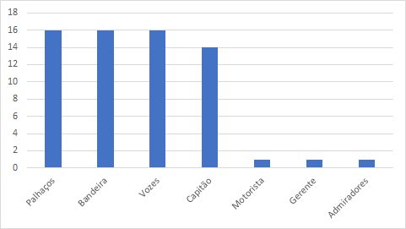
Fonte: Elaborado pelos autores com base nos dados do IEPHA (2019).
Verifica-se que os integrantes que mais se destacam dentro dos Ternos são os Palhaços, a Bandeira e as Vozes. Segundo Monte-Mór (1992) a bandeira e a figura dos Palhaços se opõem dentro das companhias, dado que a primeira se refere à parte sagrada do ritual, representando a devoção dos foliões, e a segunda representa o profano por alguém fantasiado e irreconhecível. Já as vozes, por sua vez, são muito importantes, dado que elas entoam canções sobre o nascimento de Jesus, benzem as casas por onde adentram e legitimam a sintonia das emoções (LEITE, 2019), principalmente em forma de pergunta e resposta (SANTOS, 2008). O gerente, por sua vez, apesar de aparecer em apenas uma companhia, é reconhecido na literatura como sendo uma figura importante dentro das Folias, uma vez que é o responsável pelos saberes e ensinamentos, pelo percurso dos foliões e por entrar em contato com os devotos (KODAMA, 2009; MOURA, 2012), demonstrando que as Folias deveriam dar mais importância a este tipo de integrante.
A Folia de Reis está totalmente ligada à música, dado que “[...] sempre foi um componente central nas folias, com função sagrada, a letra expressa em versos rimados cria um clima de devoção, os sons dos instrumentos musicais, transpõe o ambiente e o sacraliza” (LÔBO; D’ABADIA, 2015, p. 631). Dentre os instrumentos utilizados pelos Ternos temos a viola, o pandeiro, o violão e a sanfona que aparecem em todos os ternos, a caixa (tambor) que é utilizada por quinze grupos, o cavaquinho que é utilizado em onze folias, e o violino e o reco-reco que aparecem, respectivamente, em dois e em um grupo(s) (Gráfico 2).
Gráfico 2 - Instrumentos.
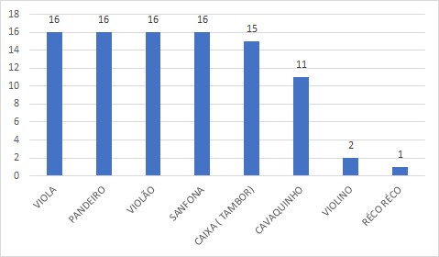
Fonte: Elaborado pelos autores com base nos dados do IEPHA (2019).
Dado que a Folia de Reis dá o tom e o som para os festeiros, diversos instrumentos acompanham os cantos, como os instrumentos de cordas, como viola, violão, violino e cavaquinho, que são afinados para que acompanhem as cantigas, o pandeiro, que por sua vez traz a sonoridade de tons marcantes, a sanfona, como um instrumento solista que acompanha os cantos e a caixa (tambor) (LÔBO; D’ABADIA, 2015). O tambor, por exemplo, é um dos principais a serem utilizados nas Folias de Reis, que para Mesquita (2016) gera os sons que emitem os ritmos das canções afinadas, cantadas pelos devotos e foliões, compostos por bojo, que é a parte arredondada, e o tampo, produzido por couro de boi.
Na cidade de Itamogi, assim como na maioria das cidades, os ternos de Folia de Reis saem cedo a andar pela cidade a partir do início do ano. Os ternos saem em direção às casas que desejam receber a bandeira, de modo que ao adentrar em tais casas e oferecer orações ou cânticos, recebem uma doação em dinheiro do dono da casa (OLIVEIRA; D'ABADIA, 2019). Após percorrerem seu caminho, as Folias tomam direção das casas dos seus festeiros do dia, lá almoçam ou jantam na casa de pessoas que desejam oferecer uma alimentação tanto para os foliões que compõem os ternos, quanto para toda a população que quiser se servir.
Desse modo, de acordo com a Figura 1, nas cerimônias de Folia de Reis, o festeiro tem a responsabilidade de organizar, preparar e servir o almoço ou o jantar para o Terno combinado, de modo que vizinhos e familiares ajudam os anfitriões nas doações e no preparo dos alimentos. Deste modo, uma grande quantidade de comida é preparada e servida, primeiramente para os Foliões dos ternos, e em seguida, para toda a população. De acordo com Oliveira e D’Abadia (2019) o alimento oferecido varia de acordo com a condição do festeiro, assim como com as doações que conseguiu, de modo que o público é relativamente maior para os jantares do que para quando o almoço é servido.
Figura 1 - Panelas esperando para servir.
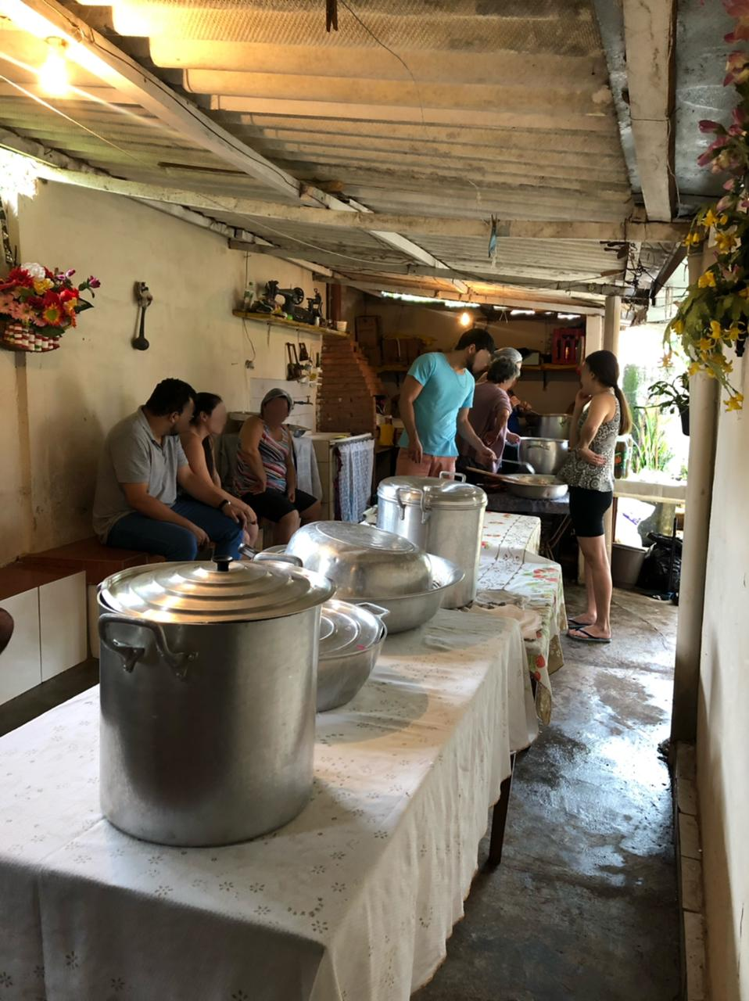
Fonte: Arquivo pessoal dos autores (2020).
Para isto, antes de servirem a comida preparada pelo festeiro, todas as Folias possuem um ritual a ser feito. Assim, enquanto diversas pessoas terminam de preparar e organizar a comida a ser servida, os festeiros se apresentam na frente da casa segurando a Bandeira (Figura 2), toda enfeitada com arcos a base de bambu e flores, onde o terno entoa suas canções e rimas, iniciando o ritual.
Figura 2 - Início do ritual na frente da casa do festeiro toda enfeitada.
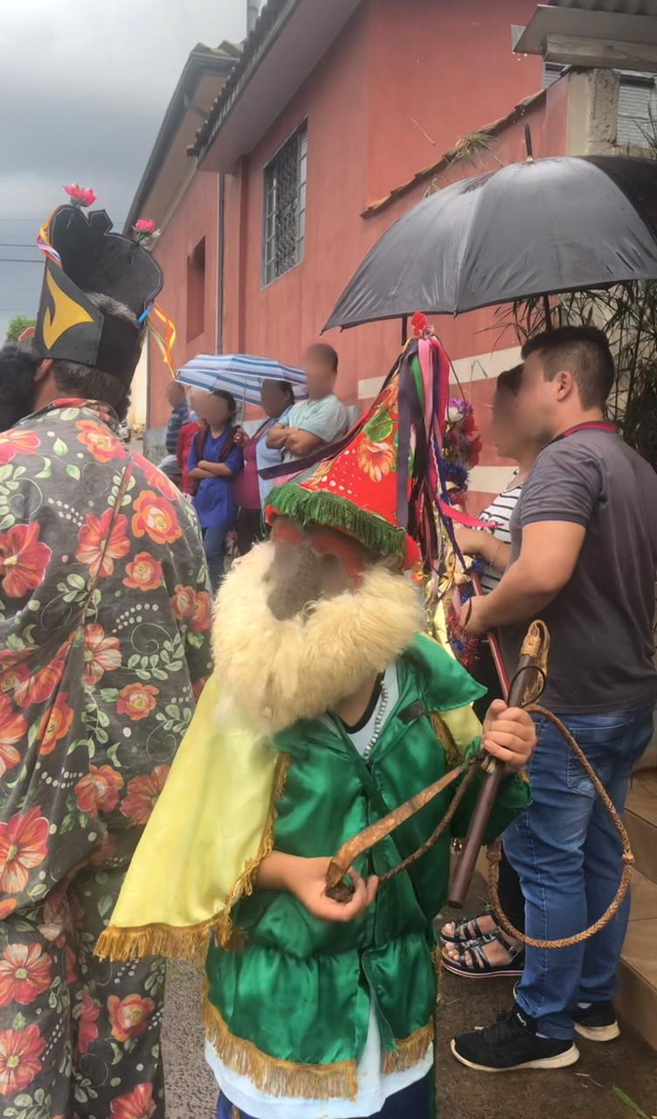
Fonte: Arquivo pessoal dos autores (2020).
Posteriormente, o terno adentra à casa do anfitrião e se direciona ao altar preparado, como forma de adorar o nascimento de Jesus (Figura 3). Ao finalizar as canções, o terno guarda os instrumentos e inicia uma fila para servir a comida, seguido de toda a população. No caso de almoço, após a comilança, o terno se prepara, entoa mais canções e volta para as ruas, visitando outras casas e finalizando no local em que o jantar é ofertado, enquanto que no caso de jantar, o terno deixa os instrumentos guardados no anfitrião e volta no dia seguinte.
Figura 3 - Final do ritual dentro da casa do festeiro toda enfeitada.
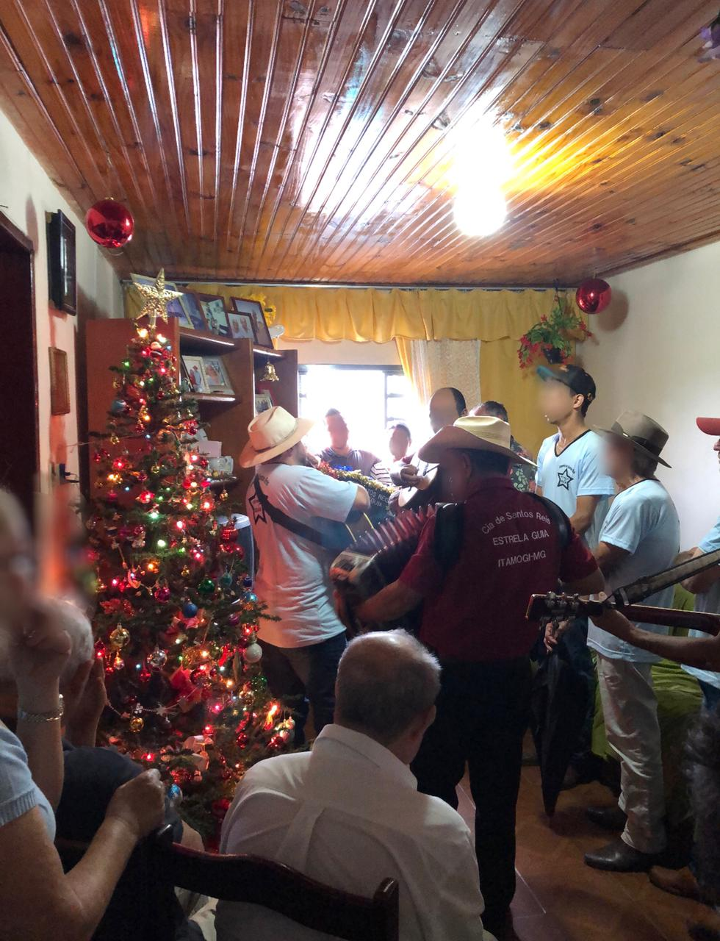
Fonte: Arquivo pessoal dos autores (2020).
Por fim, apesar de 06 de janeiro ser considerado o dia dos Santos Reis em diversos países, comemorando o dia da Epifania ou dos Reis Magos, em dezembro de 1967, ocorreu a suspensão do feriado do Dia dos Reis, pois a nova legislação do ano reduziu os feriados do país (IEPHA, 2016a). No município de Itamogi, como a festividade de Folia de Reis é uma prática cultural expressiva, o governo da cidade manteve simbolicamente o feriado e, apenas em 2010, com a LEI MUNICIPAL n. 935/2010 foi autorizado o poder executivo a instituir o registro de Bens Culturais Imateriais o âmbito do município de Itamogi-MG, de modo que o Art.28 considerou a festa de Santos Reis um patrimônio cultural de valor histórico e folclórico para a cidade, celebrada anualmente no período de 1° a 06 de janeiro, e no Art.29 instituiu o dia 06 de janeiro, como feriado municipal.
Assim, no dia 6 de janeiro acontece na cidade de Itamogi a famosa e tradicional festa do doce. A população local se junta tanto para doar mantimentos quanto para preparar os doces a serem servidos no dia. Cada Terno de Folia possui um festeiro e um local onde a festa é realizada. A preparação dos doces se inicia geralmente uma semana antes da festa, com a solidariedade da população para a cocção de diversos doces, dependendo da disponibilidade e condições do festeiro, como o doce de figo, de abóbora, de mamão, de laranja, de goiabada, de leite, de raiz de mamão e de jaracatiá. Assim, no dia uma fila é formada pela companhia, seguida da população, para que todos possam aproveitar a festividade (Figura 4).
Figura 4 – Fila para pegar o doce.
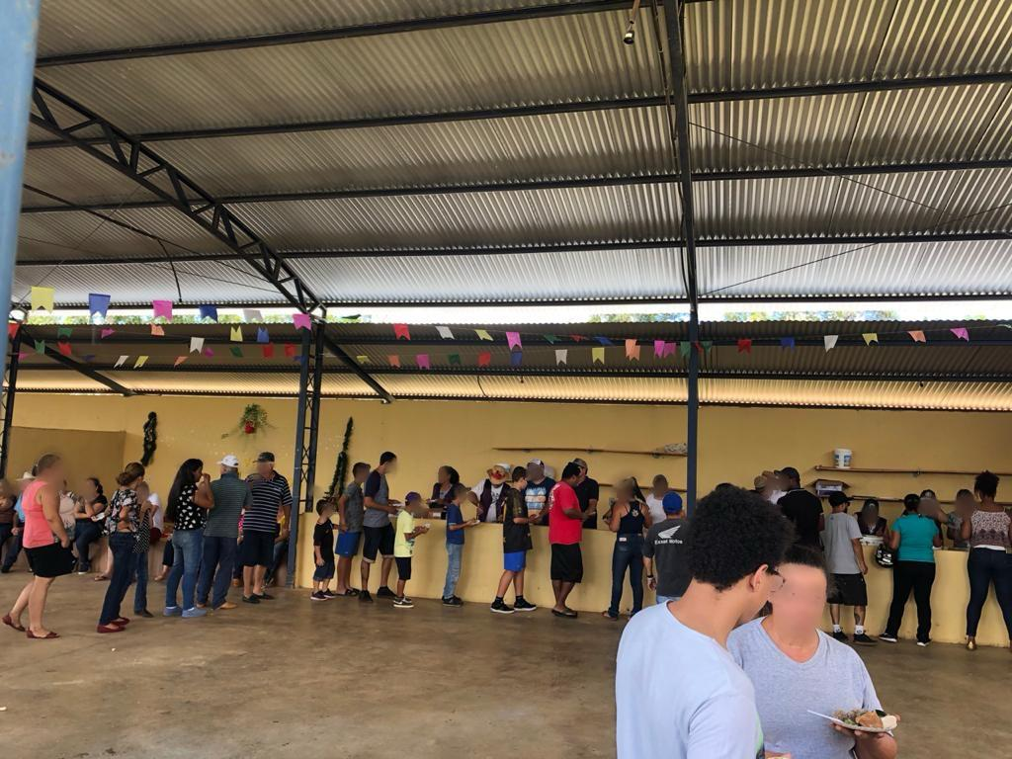
Fonte: Arquivo pessoal dos autores (2020).

CONCLUSÃO

Dado que diversos autores enfatizaram a necessidade de se estudar as identidades populares e culturais locais (PERGO, 2007; KODAMA, 2009; SOUZA; MOTA; SILVA, 2019), este artigo teve como objetivo analisar e apresentar as características da Folia de Reis, como um patrimônio cultural, especificamente na cidade de Itamogi em Minas Gerais, apresentando, assim, suas características e peculiaridades. Para tanto, o estudo se baseou em uma pesquisa documental, além de relatos obtidos a partir da observação e participação em tal festividade no ano de 2020, como forma de procurar entender e apresentar as características da festividade de Folia de Reis no local de estudo determinado, ou seja, Itamogi-MG.
Para tanto, a partir dos achados, pode-se verificar como a Folia de Reis ocorre na cidade de Itamogi. Primeiramente foi possível identificar e apresentar tanto os 16 ternos de Folia de Reis e algumas de suas peculiaridades, como os instrumentos mais utilizados por tais Folias (viola, pandeiro, violão e sanfona), as personalidades mais presentes em tais Folias (Palhaços, Bandeira e Vozes). Em seguida, algumas questões gerais de como ocorre esta festividade na cidade também foram detalhadas, como a forma que as Folias são recebidas nas casas dos devotos e festeiros, principalmente com um almoço ou um jantar, assim como a festa de Santos Reis, dia em que ocorre a famosa “festa do doce”, decretado feriado municipal.
Assim, este trabalho contribuiu para manter viva a tradição da cidade, dado que apesar de esta festividade acontecer em diversas localidades do Brasil e do mundo, em Itamogi ela possui algumas peculiaridades. Dado que este trabalho se baseou principalmente em dados secundários, futuros trabalhos devem continuar a investigação, principalmente buscando entender a Folia de Reis a partir da perspectiva tanto dos próprios festeiros e foliões, responsáveis por realizar e manter viva a tradição, assim como da população local, que usufrui e participa de tal festa.
REFERÊNCIAS
CORNELIO, Paloma Sá de Castro. Reisado careta: brincadeira para louvar Santo Reis. 2009. 81 f. Dissertação (Mestrado em Sociologia e Antropologia) - Programa de Pós-Graduação em Ciências Sociais, Universidade Federal do Maranhão, São Luís, 2009.
GONÇALVES, Gabriela Marques. Religiosidade popular e Folia de Reis. In: Congresso Internacional de História da UFG/Jatí: História e Diversidade Cultural, 3, 2012, Jataí. Anais… Jataí: UFG. 2012. P. 1-11.
IBGE - INSTITUTO BRASILEIRO DE GEOGRAFIA E ESTATÍSTICA. Biblioteca: Catálogo. 2020. Disponível em <https://biblioteca.ibge.gov.br/biblioteca-catalogo.html?id=35438&view=detalhes>. Acesso em 15 abr de 2020.
________. Cidades e Estados. 2019;Disponível em <https://www.ibge.gov.br/cidades-e-estados/mg/itamogi.html>. Acesso em 15 abr de 2020.
IEPHA - INSTITUTO ESTADUAL DO PATRIMÔNIO HISTÓRICO E ARTÍSTICO DE MINAS GERAIS. Cadastro das Folias de Minas Gerais. Inventário das Folias de Minas. Belo Horizonte: IEPHA/DPM/GPI, 2016a. 136p
________. Dossiê para registro das Folias de Minas do estado de Minas Gerais. Belo Horizonte: IEPHA/MG, 2016b. 177p
________. Lista de Folias cadastradas. Belo Horizonte: IEPHA/DPM/GPI, 2019. 177p

________. Cadastro das Folias de Minas é mantido no site do Iepha. 2017. Disponível em <http://www.iepha.mg.gov.br/index.php/noticias/194-cadastro-das-folias-de-minas-e-mantido-no-site-do-iepha>. Acesso em 17 abr 2020.
KODAMA, Katia Maria Roberto de Oliveira. Iconografia como processo comunicacional da Folia de Reis: o avatar das culturas subalternas. 2009. 299 f. Tese (Doutorado em Ciências da Comunicação) - Universidade de São Paulo, São Paulo, 2009.
LEITE, Maria Alzira. Um olhar para a folia de reis em três corações/MG. Revista Recorte, v. 16, n. 2, P. 1-15, 2019.
LÔBO, Aline Santana; D’ABADIA, Maria Idelma Vieira. A MUSICALIDADE PRESENTE NAS FOLIAS DE SANTOS REIS EM PIRENÓPOLIS–GOIÁS, 14, 2015, Juiz de Fora. Anais… Juiz de Fora: Simpósio Nacional da ABHR. 2015. p. 626 - 634.
MESQUITA, Janaina Faleiro Lucas. Educação Patrimonial: Projeto Melodia. In: Fórum Mestres e Conselheiros, 10, 2018, Belo Horizonte. Anais… Belo Horizonte: IEDS. 2018. p 1-13.
MESQUITA, Janaina Faleiro Lucas. Sob as contas do rosário: objetos e lugares da Festa em Louvor a Nossa Senhora do Rosário em Catalão, Goiás. 2016. 177 f. Dissertação (Mestrado em Ambiente Construído e Patrimônio Sustentável) - Escola de Arquitetura, Universidade Federal de Minas Gerais, Belo Horizonte, 2016.
MONTE-MÓR, Patrícia. Hoje é dia de Santo Reis: Um estudo de Cultura Popular no Rio de Janeiro. 1992. 185 f. Dissertação (Mestrado em Antropologia) - Programa de Pós-Graduação em Antropologia Social, Museu Nacional, Universidade Federal do Rio de Janeiro, Rio de Janeiro, 1992.
MOURA, Larissa Geórgia Bráulio. Vozes da resistência: tradição, inovação e participação da juventude no Congado de Estrela do Indaiá - Minas Gerais. 2012. 242 f. Dissertação (Mestrado em Extensão Rural)- Pós-Graduação em Extensão Rural, Universidade Federal de Viçosa, Viçosa, 2012.
NEDER, Andiara Barbosa; FRANCO, Gilciana Paulo. Lideranças femininas nas Folias de Reis, nas Umbandas e Candomblé: uma análise de fluxos e refluxos. Numen, v. 22, n. 1, p. 187-204, 2019.
OLIVEIRA, Alexandre Francisco; D'ABADIA, Maria Idelma Vieira. Comida da Folia de Reis da região do Tortinho em Pirenópolis (Goiás-Brasil). In: Simpósio Nacional de Estudos da Religião da UEG, 1, 2019, Cidade de Goiás. Anais… Cidade de Goiás: UEG. 2019. p. 1-10.
UNESCO - ORGANIZAÇÃO DAS NAÇÕES UNIDAS PARA A EDUCAÇÃO, A CIÊNCIA E A CULTURA. Patrimônio Mundial no Brasil. Disponível em: <https://pt.unesco.org/fieldoffice/brasilia/expertise/world-heritage-brazil>. Acesso em 31 mar 2020.
PELEGRINI, Sandra C. A.. Cultura e natureza: os desafios das práticas preservacionistas na esfera do patrimônio cultural e ambiental. Rev. Bras. Hist.,v. 26, n. 51, p. 115-140, 2006.
PELEGRINI, Sandra; FUNARI, Pedro Paulo. O que é patrimônio cultural imaterial. São Paulo: Brasiliense, 2017.
PERGO, Vera Lucia. Os rituais na folia de reis: uma das festas populares brasileiras. In: Encontro do GT Nacional de História das Religiões e Religiosidades, 1, 2007, Maringá. Anais… Maringá: ANPUH. 2007. p. 1-9.
SANTOS, Cecília Rodrigues dos. Novas fronteiras e novos pactos para o patrimônio cultural. São Paulo Perspec., v. 15, n. 2, p. 43-48, 2001.
SANTOS, Ivanildo Lubarino Piccoli dos. Os palhaços nas manifestações populares brasileiras: Bumba-meu-boi, Cavalo-marinho, Folia de Reis e Pastoril Profano. 2008. 297 f. Dissertação (mestrado em Artes) - Universidade Estadual Paulista. São Paulo, 2008.
SILVA, Jorge Silveira da. Patrimônio imaterial e as perspectivas de registro das rodas de capoeira–Santa Maria/RS. 2018. 94 f. Dissertação (Mestrado em Patrimônio Cultural) - Universidade Federal de Santa Maria, Santa Maria, 2018.
SOUZA, Edinaldo Monteiro de; MOTA, Almir Alencar; SILVA, Cesar Gomes da. A festa de reis: interpretação de uma festa popular em Ubarana-SP. Repositório Unitoledo. 2019. Disponível em: <http://www.unitoledo.br/repositorio/handle/7574/2199>. Acesso em 10 abr 2020.
VELOSO, Mariza. O fetiche do patrimônio. Revista Habitus-Revista do Instituto Goiano de Pré-História e Antropologia, v. 4, n. 1, p. 437-454, 2009.
VOGT, Olgário Paulo. Patrimônio cultural: um conceito em construção. MÉTIS: história & cultura, v. 7, n. 13, p. 11-31, 2008.
ZANIRATO, Silvia Helena; RIBEIRO, Wagner Costa. Patrimônio cultural: a percepção da natureza como um bem não renovável. Revista Brasileira de História, v. 26, n. 51, p. 251-262, 2006.
